Tisková zpráva

Společnost Sony slaví vítězství na udílení cen TIPA 2021, očekávaně získala s modelem Sony Alpha 1 ocenění „Nejlepší profesionální fullframový fotoaparát“

Společnost Sony s hrdostí oznamuje, že celosvětově uznávaná asociace TIPA (Technical Image Press Association) opět ocenila výkon a inovace společnosti Sony celkem pěti cenami TIPA. Společnost Sony zvítězila v kategorii digitálního i mobilního průmyslu a získala například tituly „Nejlepší profesionální fullframový fotoaparát“ pro Alpha 1 a „Nejlepší smartphone pro fotografování“ pro Xperia 1 III.

NEJLEPŠÍ PROFESIONÁLNÍ FULLFRAMOVÝ FOTOAPARÁT
Alpha 1

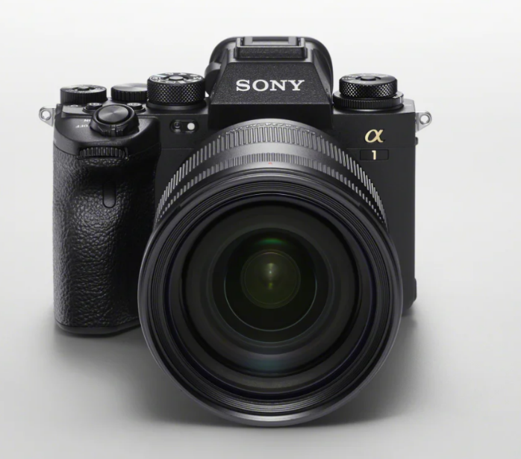

Alpha 1, technologicky nejpokročilejší a nejinovativnější fotoaparát, jaký kdy společnost Sony uvedla na trh, kombinuje výkon s vysokým rozlišením a vysokou rychlostí na úrovni, která ve světě digitálních fotoaparátů nebyla doposud nikdy dosažena. Se zbrusu novým 50,1megapixelovým fullframovým skládaným obrazovým snímačem Exmor RS ™, nepřetržitým snímáním až 30 snímků za sekundu bez blackoutu [i], přepočtem AF / AE až 120krát za sekundu [ii], 8K 30p [iii] 10bitovým videem 4: 2: 0 a dalšími funkcemi, umožní Alpha 1 tvůrcům zachytit to, co nikdy předtím zachytit nemohli. Fotoaparát poskytuje novou tvůrčí svobodu profesionálním fotografům v oblasti sportu, svateb, portrétní fotografie, fotografování divoké zvěře a mnoha dalších náročných disciplínách.

NEJLEPŠÍ EXPERTNÍ FOTO / VIDEOKAMERA α7S III
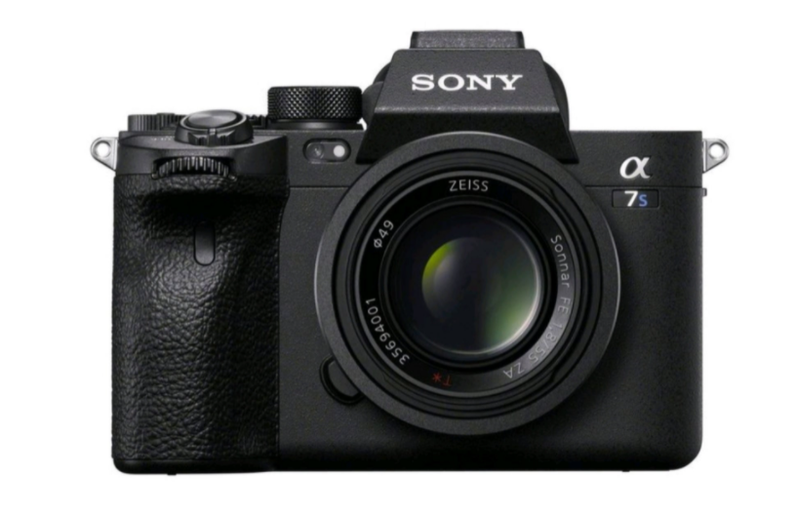

Díky 12,1MP (přibližně, efektivní) fullframovému obrazovému snímači CMOS Exmor R se zadním osvitem s ultravysokou citlivostí a širokým dynamickým rozsahem 15+ kroků při natáčení (S-log3), řadě působivých možností nahrávání videa včetně 4K 120p a 10bitové barevné hloubce 4: 2: 2, mechanismem rozptylu tepla, dvouslotovému paralelnímu záznamu umožňujícímu natáčení videosekvencí 4K 60p po dobu více než jedné hodiny až do vybití baterie [iv], novému systému automatického ostření, rozhraní dotykové obrazovky a bočnímu vyklápění LCD displeje, se nová Alpha 7S III stává dokonalým kreativním nástrojem pro profesionální tvůrce videí a všechny typy tvůrců fotografií a videa.

NEJLEPŠÍ STANDARDNÍ OBJEKTIV FE 50 mm F1.2 GM

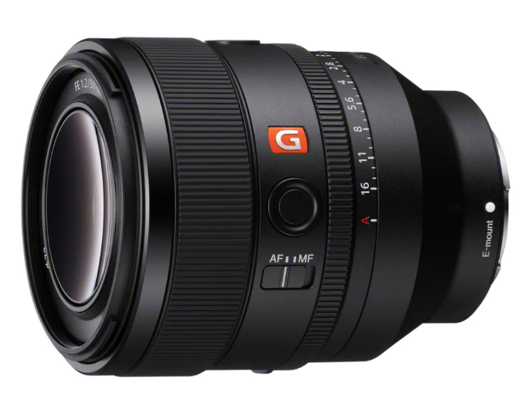

Objektiv FE 50 mm F1.2 GM (model SEL50F12GM) – poskytuje vynikající rozlišení a pozoruhodný bokeh typický pro řadu Sony G Master TM, špičkové funkce automatického ostření (AF) a profesionální ovládání a spolehlivost v kompaktním a lehkém provedení. Maximální clona objektivu F1.2 přináší působivě nízkou hloubku ostrosti pro maximálně kreativní výraz. Jeho neuvěřitelná schopnost propouštět světlo umožňuje vyšší rychlost závěrky a nižší ISO při slabém osvětlení, takže je ideální pro portréty, svatební fotografie, video a další použití.

NEJLEPŠÍ KAMERA PRO VLOGGERY Vlogovací fotoaparát ZV-1

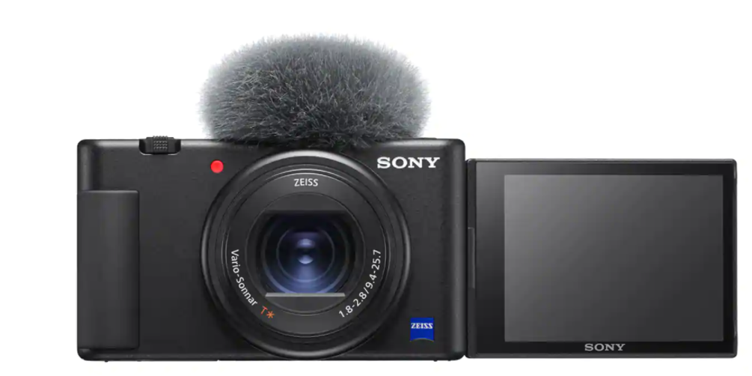

Fotoaparát ZV-1 je vybaven skládaným obrazovým snímačem Exmor RS® CMOS typu 1,0 s čipem DRAM a objektivem s velkou clonou ZEISS® Vario-Sonnar T * 24-70 mm [v] F1,8-2,8, který vytváří krásný bokeh efekt (rozostření pozadí). Díky tomu fotografovaný objekt opravdu vynikne na pozadí. Fotoaparát uzamkne a sleduje objekty s vysokou přesností a rychlostí pomocí špičkového systému automatického ostření Sony. ZV-1 je vybaven různými funkcemi a efekty, které jsou účelově vytvořeny pro tvůrce obsahu a vlogery. Patří mezi ně LCD obrazovka s variabilním úhlem umožňujícím snímání selfie, grip a kontrolka záznamu. Směrový mikrofon s 3 vložkami a větrnou clonou zachytí váš hlas čistě a minimalizuje hluk větru. Díky přepínači Bokehu a režimu pro předvádění produktů (Product Showcase) budou videa při vynaložení menšího úsilí zajímavější. Aby model ZV-1 uspokojil každou potřebu tvůrců videa, nabízí pokročilé funkce videa, včetně nahrávání filmů v rozlišení 4K [vi] a stabilizace obrazu v těle.

NEJLEPŠÍ CHYTRÝ TELEFON PRO FOTOGRAFOVÁNÍ Xperia 1 III

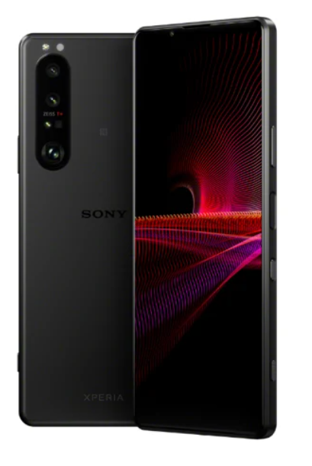

Xperia 1 III byla vyvinuta společně s inženýry stojícími za fotoaparáty řady Alpha, proslulými svou špičkovou technologií automatického ostření. Model nabízí rychlé a přesné kontinuální AF (automatické ostření) u všech tří fotoaparátů a Real-time Eye AF. Xperia 1 III je navíc vybavena prvním variabilním teleobjektivem na světě spárovaným se snímačem Dual-PD [v] a 4K HDR OLED displejem se 120Hz obnovovací frekvencí [vi].

Xperia 1 III přináší sofistikovanou sadu funkcí pro fotografy, kteří usilují o perfektní výsledky. Xperia 1 III je vybavena funkcí Real-time Tracking [vii], která umožňuje uživatelům přesně zaostřit při fotografování náročných snímků s pohybujícími se objekty. Pomocí algoritmů založených na AI a 3D senzoru iToF měřícího vzdálenost snímané plochy může Real-time Tracking v reálném čase přesně detekovat předmět, zaostřit na něj a pokračovat v jeho sledování, dokonce i když se na okamžik dostane mimo záběr. Tuto technologii dále doplňuje teleobjektiv s variabilní ohniskovou vzdáleností, který je prvním svého druhu u mobilního telefonu. Teleobjektiv spolupracuje se snímačem Dual PD a dosahuje ohniskové vzdálenosti až 105 mm – a díky snímači Dual PD nabízí rychlé automatické ostření. Při přepínání mezi 70 mm a 105 mm [viii] se zaostření upraví okamžitě, aby bylo možné rychle zachytit krásu jakéhokoliv detailu. Xperia 1 III nabízí také ohniskové vzdálenosti 16 mm a 24 mm pro větší kreativní flexibilitu při fotografování.

KONEC
Pro více informací, prosím, kontaktujte:
Lucie Brochová, Consultant, PR agentura společnosti SONY, Bison & Rose, +420 739 483 442, e-mail: lucie.brochova@bisonrose.cz

O společnosti Sony
Společnost Sony Corporation je zábavní společnost, jež staví na preciznosti a jedinečnosti svých technologií a zodpovídá za elektronické výrobky a řešení (EP&S) ve skupině Sony. Řídí se základními filozofiemi Kando a Anshin. Cílem společnosti je prostřednictvím svých produktů a kreativity probudit emoce u samotných spotřebitelů i firem a zároveň jim dát pocit, že se produkty staly jejich neodmyslitelnou součástí a mohou si tak kousek unikátnosti vychutnat každý den – od domácí zábavy, zvuku a hudby, fotografie a spotřební elektroniky až po mobilní komunikace. Další informace jsou k dispozici na: http://www.sony.net/

Poznámky:
[i] Režim kontinuálního snímání „Hi +“. V jiných zaostřovacích režimech než AF-C s účinností 1/125 s nebo vyšší rychlost závěrky. V režimu AF-C, efektivní při 1/250 s nebo vyšší rychlost závěrky a maximální frekvence kontinuálního snímání bude záviset na použitém režimu fotografování a použitém objektivu. 20 fps max. při snímání nekomprimovaných nebo bezztrátových komprimovaných snímků v RAW.
[ii] Při rychlostech závěrky 1/125 s nebo vyšší. Počet výpočtů AF bude záviset na použitém objektivu.
[iii] Podmínky testu Sony. XAVC S-I 10bitový 4: 2: 2, 25 ° C (okolní, kamera při zahájení záznamu), teplota automatického vypnutí: vysoká. Hodnota se bude lišit v závislosti na podmínkách fotografování.
[v] Zorný úhel (ekvivalent formátu 35 mm)
[vi] 4K (QFHD: 3840×2160)
[vii] Přesnost se může lišit v závislosti na okolních podmínkách. Mohou platit některá omezení výkonu.
[viii] Xperia 1 III / Xperia 5 III má ohniskovou vzdálenost 70 mm a 105 mm v jednom výsuvném objektivu spárovaném se snímačem Dual PD. Ověřeno službou SpecTRAX od společnosti Strategy Analytics ve srovnání se zveřejněnými specifikacemi fotoaparátu více než 18 500 smartphonů. Platné k 14. dubnu 2021.
[viiii] Ověřeno službou SpecTRAX společnosti Strategy Analytics ve srovnání se zveřejněnými specifikacemi zobrazení více než 18 500 smartphonů.
[vv] Objekt nemusí být detekován vlivem prostředí při fotografování.
[vvi] Ekvivalentní formát 35 mm

